ИК-спектроскопическое определение изопропилового и этилового спиртов при совместном присутствии в стеклоомывающих низкозамерзающих жидкостях
Коциловская Галина Ярославовна
Студентка 4 курса
Югорский государственный университет,
химический факультет, Ханты-Мансийск, Россия
E-mail: gal4onok-1993@list.ru
Изопропиловый спирт в виде водных растворов применяется для производства стеклоомывающих низкозамерзающих жидкостей. Некоторые производители этих жидкостей частично заменяют изопропиловый спирт на этиловый. В связи с этим существует потребность в методике определения изопропилового и этилового спиртов в водных растворах. В настоящее время для определения алифатических спиртов в водных растворах нашли применения хроматографические методы [1]. Кроме этого для определения метилового спирта в водных растворах предлагается метод ИК-спектометрии [2]. В связи с этим проводилось изучение ИК-спектров водных растворов этилового изопропилового спиртов с различными концентрациями.
ИК-спектры водных растворов спиртов и стеклоомывающих жидкостей регистрировали на ИК-Фурье-спестрометре NICOLET is10 (Thermo SCIENTIFIC) в диапазоне частот 4000-650 см⁻¹ методом ОНПВО на кристалле ZnSe. На рис.1 представлен типичный спектр стеклоомывающей незамерзающей жидкости, изготовленной из изопропилового и этилового спиртов.

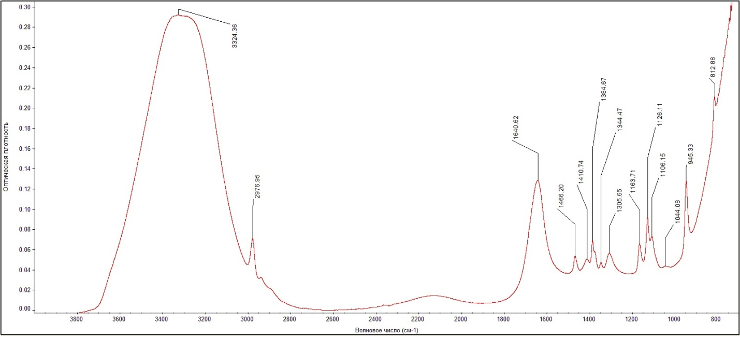
Рис.1. ИК-спектр стеклоомывающей жидкости торговой марке Hi-Giar с температурой замерзания -15 °С.
***
В результате проведенного исследования были построены градуировочные графики для водных растворов этилового и изопропилового спиртов по полосам поглощения 1045 и 945 см⁻¹ (соответственно) и изучены сдвиги максимумов поглощения, а также определены концентрации спиртов в четырех образцах стеклоомывающих жидкостей разных производителей.
Литература
- Нехорошев С.В. [и др.] Экспертное исследования метилового спирта и его водных растворов // Судебная экспертиза. -2011. – N 2. –С. 47-53.
- Определение объемной доли трет-бутилового и изопропилового спиртов в этиловом спирте и спиртосодержащей продукции из всех видов сырья методом газожидкостной хроматографии: Методическое укозание МУК 4.1.1490-03 // М: МЗ РФ-2004. С. 1-5.

